EMENDA IMPOSITIVA INDIVIDUAL Nº 06 AO PROJETO DE LEI N° 119/2022 DE 28 NOVEMBRO DE 2022, QUE ESTIMA A RECEITA E FIXA A DESPESA DO MUNICÍPIO DE BOM RETIRO DO SUL PARA O EXERCÍCIO DE 2023

PROJETO DE LEI Nº 119/2022
EMENDA IMPOSITIVA Nº 06
AUTOR: Vereador JAIRO MARTINS GARCIAS

Emenda | Dotação a Suplementar | Dotação a Reduzir | Objeto | Valor
01 | Secretaria Municipal de Saúde | 99.999.0099.2.055  Emendas  Individuais | Para:  Secretaria Municipal da Saúde | R$ 55.000,00
02 | Secretaria Municipal de Saúde | 99.999.0099.2.055  Emendas  Individuais | Para: Liga de Combate ao Câncer | R$ 15.000,00

Justificativa

As emendas impositivas são uma pequena contribuição que cada vereador pode destinar de forma individual. Assim, as presentes emendas serão destinadas, para área da saúde pois é suma importância para nossa população.
.

Bom Retiro do Sul, 27 de dezembro de 2022
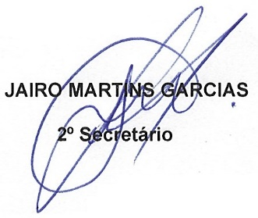

___________________________
Vereador Jairo Martins Garcias

